Tillsynsbegäran – information om höga naturvärden och fridlysta arter i avverkningsanmälan A 17666-2026 i Timrå kommun
Denna tillsynsbegäran behandlar höga naturvärden i avverkningsanmälan A 17666-2026 i Timrå kommun som inkom 2026-04-08 och omfattar 7,4 ha.
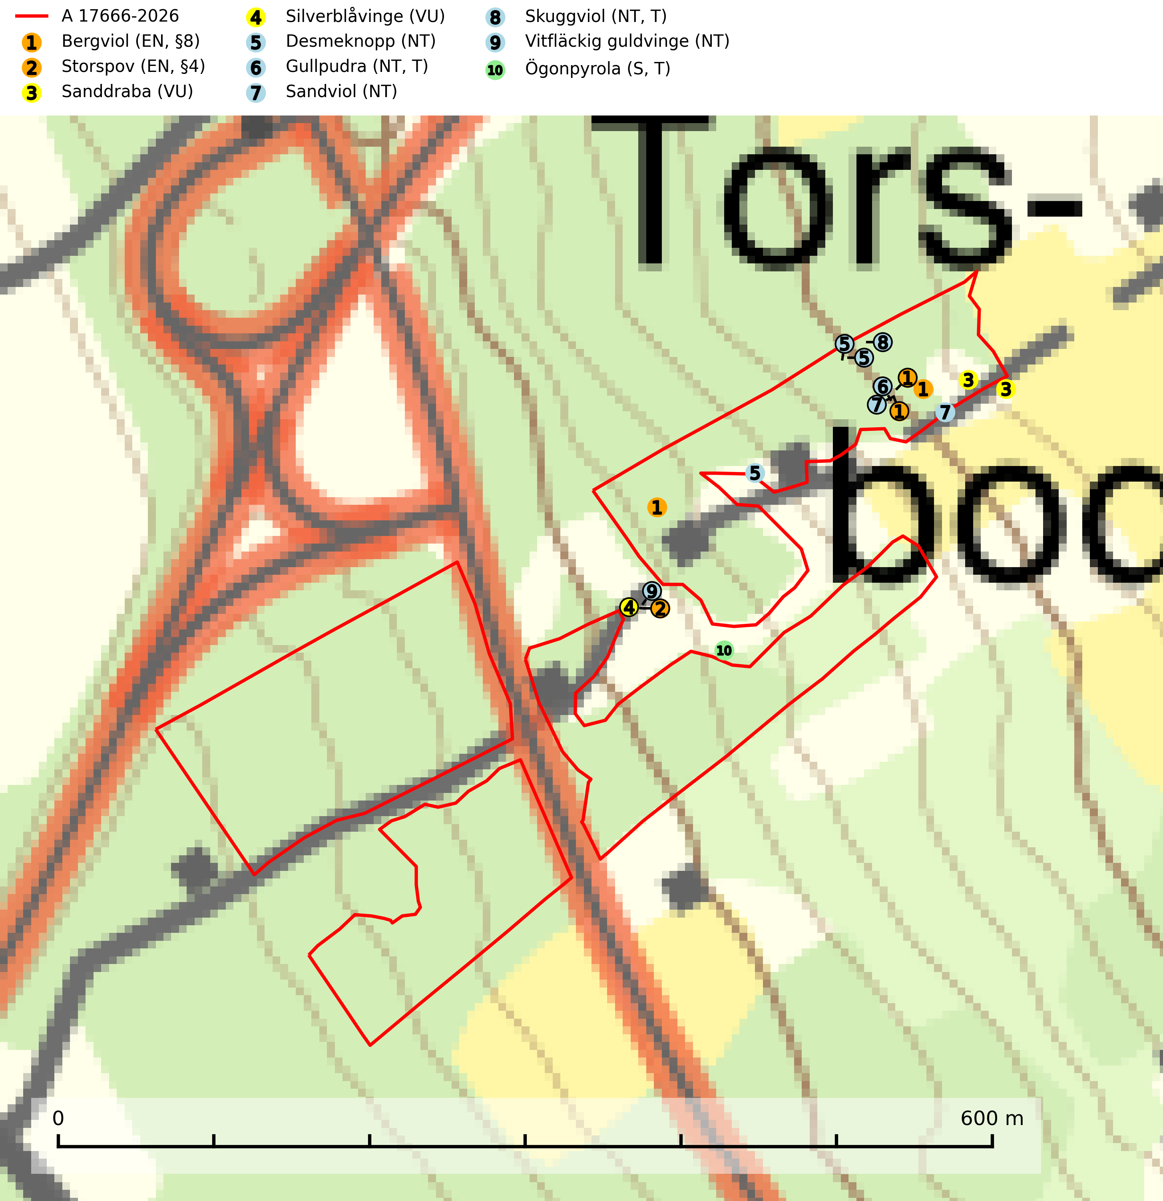
Figur 1. Fyndplatser för naturvårdsarter i och inom 16 meter från avverkningsanmälan. Markörer utan svart kant är placerade på fyndplatsen. Markörer med svart kant är placerade vid sidan av fyndplatsen har ett svart streck som visar fyndplatsens exakta position. Kartans mittpunktskoordinat är N 6935011, E 627571 i SWEREF 99 TM.
I och inom 16 meter från avverkningsanmälan finns fynd av 10 naturvårdsarter, varav 9 är rödlistade, 2 är fridlysta, 3 är typiska (T) och 1 är signalart (S): bergviol (EN, §8), storspov (EN, §4), sanddraba (VU), silverblåvinge (VU), desmeknopp (NT), gullpudra (NT, T), sandviol (NT), skuggviol (NT, T), vitfläckig guldvinge (NT) och ögonpyrola (S, T). Se Figur 1.

Tillsynsbegäran
Vi begär härmed att Skogsstyrelsen fattar beslut enligt miljöbalken som säkerställer att skogens höga naturvärden bevaras samt att EU-lagstiftning efterlevs och att artskyddsbrott förhindras.
Vi önskar även ta del av de ställningstaganden och beslut som myndigheten meddelar till följd av aktuell avverkningsanmälan och föreningens inlaga (se 34 § förvaltningslagen).

Naturvårdsarter och fridlysta arter
Nedan följer beskrivningar av de naturvårdsarter och fridlysta arter som har sina livsmiljöer och växtplatser i den avverkningsanmälda skogen. De påträffade naturvårdsarterna är ett tydligt kvitto på att det rör sig om en skog med höga naturvärden.
Bergviol (EN, §8) är en starkt hotad och fridlyst art som minskat med 47% under åren 2004–2024. Den förekommer främst i Medelpad, samt på ett fåtal lokaler i Dalarna och Hälsingland. Den växer på solvarma platser i kustbygderna och utmed älvdalarna, främst på torra backar och i lövskogsdominerande solexponerade bergssluttningar. Arten är ljusberoende och i områden med bergviol bör en lövskogsinriktad skogsskötsel ske. Under de senaste 60 åren har minskningstakten uppgått till 50 (30–70) % (SLU Artdatabanken, 2026).
Desmeknopp (NT) förekommer främst i södra delarna av landet, enstaka spridda förekomster finns till åtminstone Medelpad. Växer i skilda miljöer, företrädesvis i lövskog där marken är fuktig, skuggig, närings- och mullrik. Arten har minskat kraftigt under senare år, framför allt på grund av skogsavverkningar och dräneringar. Minskningstakten har uppgått till 25 (15–35) % under de senaste 30 åren och bedöms vara nära gränsvärdet för Sårbar (VU). (A2bc+4abc). Skogsavverkning på lokaler med förekomst av desmeknopp missgynnar eller utplånar arten (SLU Artdatabanken, 2024; Nitare & Skogsstyrelsen, 2019).
Gullpudra (NT) växer sparsamt främst i källpåverkad sumpskog i södra och mellersta Sverige norrut till Jämtland-Västernorrland. Kommer in på rödlistan för första gången 2025 till följd av en stark minskning (>50%) i Riksskogstaxeringens data. Minskningstakten överstiger gränsvärdet för Starkt hotad (EN) enligt A-kriteriet. Då minskningen har en stor osäkerhet så nedgraderas rödlistekategorin två steg till Nära hotad. Gullpudra är typisk art för 9080 Lövsumpskog, 7160 Källor och källkärr och 7310 Aapamyrar (SLU Artdatabanken, 2026).
Skuggviol (NT) förekommer från Värmland upp till Norrbotten och Torne lappmark. Den växer i örtrika hägg- eller gråalsdominerade lövlundar i fuktstråk nedanför sydbergsbranter, i raviner eller vid rikare partier längs åar och bäckar. Lokaler för skuggviol bör undantas från skogsbruk och vid avverkningar i närheten av skuggviolens biotoper är det viktigt att lämna stormfasta kantzoner. Dikningar som direkt eller indirekt påverkar dessa miljöer bör inte heller utföras. Skuggviol är typisk art för 9750 Svämlövskog (SLU Artdatabanken, 2024).
Ögonpyrola är normalt en bra signalart som visar på områden med höga naturvärden och stabila förhållanden, särskilt inom näringsfattiga trakter. Växten är mycket känslig för markskador och försvinner snabbt efter slutavverkning. Den hotas också av skogsgödsling och markavvattning. Ögonpyrola är typisk art för 9010 Taiga och 9070 Trädklädd betesmark (Nitare & Skogsstyrelsen, 2019; SLU Artdatabanken, 2024).

EU:s fågeldirektiv
Europeiska unionens medlemsländer är skyldiga att agera i enlighet med EU:s fågeldirektiv där det uttryckligen står att direktivet gäller för fåglar samt för deras ägg, bon och livsmiljöer (artikel 1). Vidare att de åtgärder som vidtas inte får leda till en försämring av den nuvarande situationen beträffande bevarandet av de fågelarter som avses i artikel 1 (artikel 13). Fågeldirektivet är styrande för tillsynsansvariga myndigheters ärendehantering, ställningstaganden och beslutsfattande.

